Les sources qui ont servi la construction de cet emploi du temps :
- Conseils pour un plan de travail CP (préconisations Ih2EF)
- Site de circonscription Fontaine Vercors : Incontournables (Lumni,…..)
- Faire des maths sans les écrans (CPD Maths-Sciences Isère)
- site EPS 38
- Education artistique 38
- Lettre de l’ASH38 (semaine du 23 au 27 mars)

Les messages qui ont guidé la construction de cet emploi du temps :
-au total 2 heures de travail par jour regroupant le français et les mathématiques est bien suffisant pour le travail à la maison
-des activités dans les autres domaines pourront être rajoutés, en favorisant les activités ludiques et sans écran
-les durées ne sont que des indications
-les demi-journées, les temps peuvent être inter-changés
- un support pour écrire sur toute la période de confinement (livret de feuilles) est une solution qui réduit les fiches
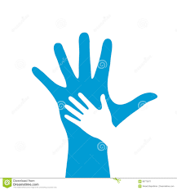
= présence de l’adulte nécessaire

MATINEE  (ex. de durées) | LUNDI | MARDI | JEUDI | VENDREDI
30 min  Français  Ecrit | Français :  début facile, puis niveau CE1  séance de lecture, d’écriture, de dictée sur France4  ex. : Révision : son « in »  Replay ici  Avec Christine, enseignante 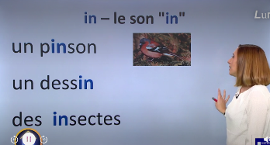 | Français :  Révisions du lundi  Dictée de mots, de phrase  Copie sur le cahier. | Français :  début facile, puis niveau CE1  séance de lecture et d’écriture sur France4  ex. : Révision : son « oin »  Replay ici  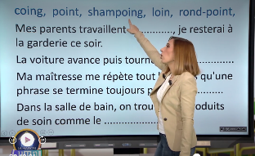  Avec Christine, enseignante | Français :  Révisions du jeudi  Dictée de mots, de phrase  Copie sur le cahier.
30 min Mathématiques  Calcul mental  Nombres  Problèmes | Le nombre du jour :  représenter le nombre choisi au hasard entre 30 et 100 de différentes manières  (choix par un membre de la famille)  Résoudre une énigme :  (MHM, boite à énigmes) | 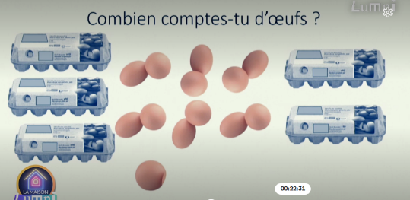  Les nombres jusqu’à 79  Replay : ici  Avec Laure, enseignante | Calculatice  Photo problèmes de Maths en vie  (réponse donnée en fin de semaine) | Le nombre du jour :  représenter le nombre choisi au hasard entre 30 et 100 de différentes manières  (choix par un membre de la famille)
Sport | Un peu d’exercice physique à la maison !  Le carré magique par Jules et autres exemples d’activités physiques
Pause récréative | Jeux de construction, d’imitation, de société, dessin
AP.MIDI  (ex. de durées) | LUNDI | MARDI | JEUDI | VENDREDI
Lecture silencieuse ou lecture offerte | Des histoires en musique :  Le troll et les 7 frères (Radio classique) | Conte-moi :  contes d’ailleurs (écoute en français + langue étrangère). | Des histoires lues en langue étrangère : Casnav | « Il était une histoire » :  ex. : Anta et Mammadou
Activités de découverte | Sciences :  Faire germer un haricot par exemple et mesurer la croissance pendant le confinement  Fondation La Main à la pâte :  Défis scientifiques  Animations multimédias et vidéos  Lumni : 1 jour, 1 question  L’eau potable dans le monde | Arts :  1 jour, 1 musique, 1 image  une musique à écouter  une activité musicale  des images à visionner  une activité plastique  1 minute au musée :  Lumni, La princess Akhenaton  Festival de films pour enfants de cycle 2 | Langues/éveil culturel  Pistes d’activités sur ce Padlet de la Dsden de l’Aube | L’espace /le temps  ex. : Concevoir un parcours avec des objets de construction, ou du matériel (chaise).  Réaliser ce parcours en grandeur nature, le vivre avec son corps (ou personnage). Dessiner ce parcours. Faire reconstruire ce parcours par une autre personne de la famille à partir du dessin.
Pause récréative | Jeux de construction, d’imitation, de société, dessin. Un peu de Yoga !
30 min  Français | Lecture Voix haute avec l’adulte : tout support de l’école 100% déchiffrable  Questions sur le sens, le vocabulaire (également sur la lecture offerte)  Copier des mots, une phrase / Ecrire : raconter sa journée, sa semaine, etc….. Illustrer son texte.
30 min  Mathématiques  Calcul/Numération | Jeux de cartes :  Bataille des « sommes égales à 10 » (jeu de 52 cartes, retirer les figures et les 10)  Chaque joueur pose une carte. Si la somme des deux cartes est égale à 10, c’est celui qui a la plus grande carte qui emporte les 2 cartes.  (Faire des maths sans écran) | Dénombrer des quantités de la maison : kaplas, pâtes, etc….  Répondre à une commande (je veux 26 crayons, 68 perles,…..).  Faire des paquets de 10, écrire ce nombre. | Calcul mental :  on s’entraîne à lire, écrire les nombres, apprendre les doubles, moitiés, apprendre les tables de multiplication, s’entraîner à des calculs (ajouter, enlever 10)…  ex. : donner des exemples aux familles ou feuille d’exercice transmise une fois par semaine (correction données quelques jours après) | Recette de cuisine :  lire les nombres, la recette, mesurer les quantités
Français  ORAL | Tout échange en famille à partir d’une situation vécue par l’enfant : jeux de société, jeu d’imitation, de construction,…  ou un fait de société (1 jour, 1 actu).

